Міністерство освіти і науки України

Національний університет «Львівська політехніка»

Кафедра систем штучного інтелекту



**Звіт**

про виконання

**Розрахунково-графічної роботи**

***з дисципліни:*** «Мови та парадигми програмування»

***Виконав:***

студент групи ШІ-12

Воронін Олександр Олександрович

# **Мета роботи:**

# Розробка, програмування та код. Середовища для розробки.

# **Виконання роботи:**

## **1. Опрацювання завдання та вимог до програм та середовища:**

Завдання №1

* Варіант завдання: 24

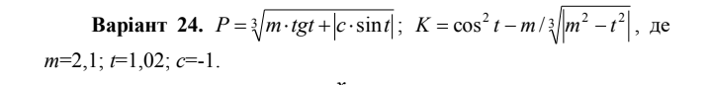

Рисунок 1.Завдання №1

* Деталі завдання :

Розробити лінійний алгоритм для розв’язання задачі.

Завдання №2

* Варіант завдання: 7

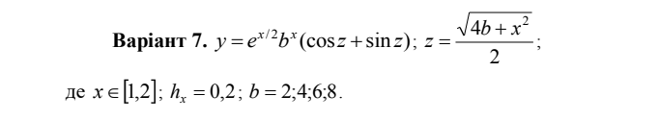

Рисунок 2.Завдання №2

* Деталі завдання:

Розробити алгоритм, що розгалужується для розв’язання задачі

Завдання №3 1 частина

* Варіант завдання: 2

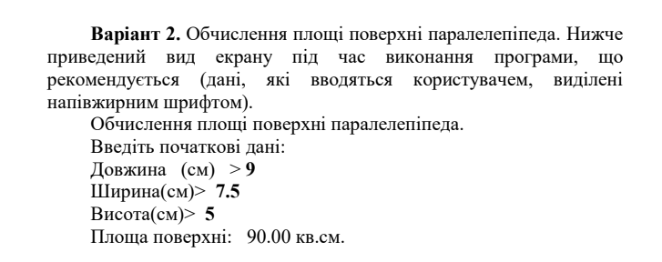

Рисунок 3.Завдання №3

* Деталі завдання:

Написати программу згідно свого варіанту

Завдання №3 2 частна

* Варіант завдання: 2

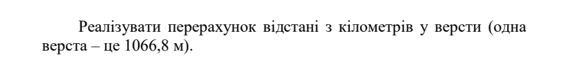

Рисунок 4.Завдання №3

* Деталі завдання:

Написати програму згідно свого варіанту

Завдання №4

* Варіант завдання: 19

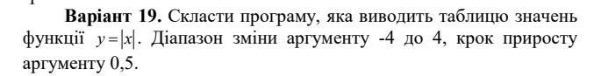

Рисунок 5.Завдання №4

* Деталі завдання:

Написати програму згідно свого варіанту

## **2. Дизайн та планована оцінка часу виконання завдань:**

Програма №1

* Планований час на реалізацію: 10 хвилин
* Блок-схема
* 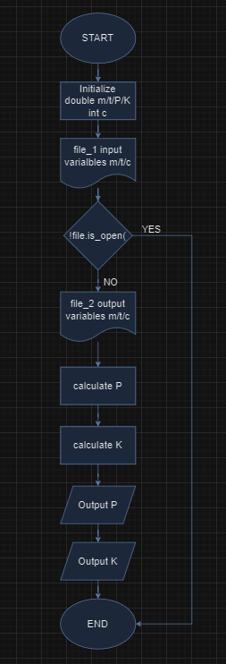

Рисунок 6.Блок-Схема до програми №1

Програма №2

* Планований час на реалізацію: 15 хвилин
* Блок-схема
* 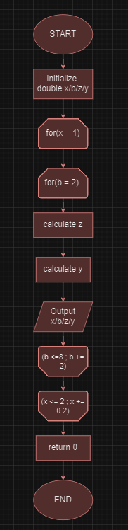

Рисунок 7.Блок-схема до програми №2

Програма №3 1 частина

* Планований час на реалізацію: 10 хвилин
* Блок-схема

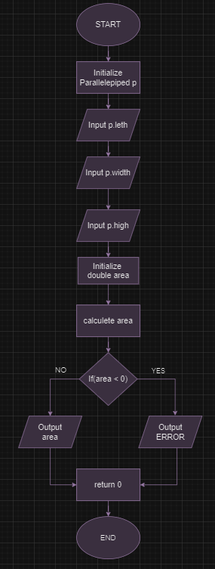

Рисунок 8.Блок-схема до програми №3 вправи 1

Програма №3 2 частина

* Планований час на реалізацію: 10 хвилин
* Блок-схема
* 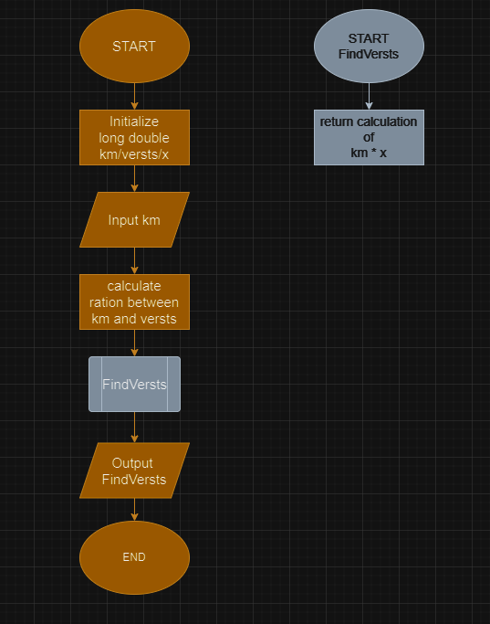

Рисунок 9.Блок-схема до програми №3 завдання 2

Програма №5

* Планований час на реалізацію: 15 хвилин
* Блок-схема

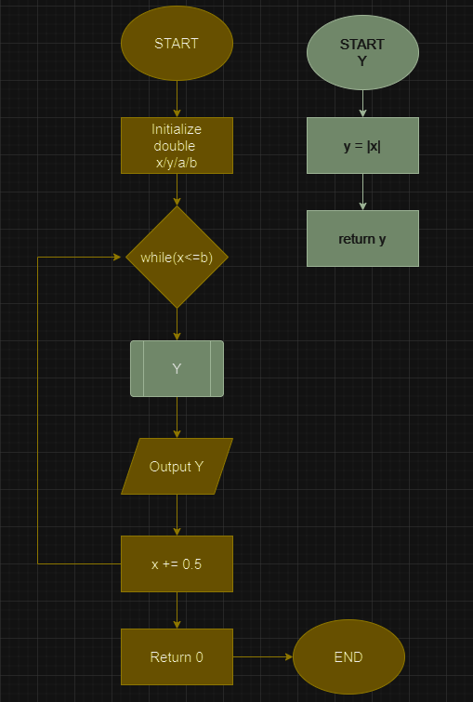

Рисунок 10.Блок-схема до програми №4

## **3. Код програм з посиланням на зовнішні ресурси:**

Завдання №1

#include <iostream>

#include <cmath>

#include <fstream>

using namespace std;

int main(){

//Вимога 3. в коді використана як мінімум одна дійсний з подвійною точністю змінна

    double m =2.1;

    double t = 1.02;

    double P;

    double K;

//Вимога 1. в коді використана як мінімум одна цілочисельна змінна

    int c = -1;

//Вимога 20. в коді використано функції роботи з файлами, для того, щоб зчитати з файлу

    ofstream File_1("Result.txt");

//Вимога 5. в коді використані умовні оператори та розгалуження

 if (!File_1.is_open()) {

        cout << "Unable to open the input file." << endl;

        return 1;

    }

File_1 << m << t << c;

File_1.close();

ifstream File_2("Result.txt");

File_2 >> m >> t >> c;

//Вимога 17. в коді використано математичні операції та математичні функції

    P = cbrt(m * tan(t)+fabs(c * sin(t)));

    K = (pow(cos(t),2) - m)/cbrt(fabs(pow(m,2)-pow(t,2)));

File_2.close();

//Вимога 21. в коді використано оператори виведення та введення даних

    cout << "RESULT FOR P: " << P << endl;

    cout << "RESULT FOR K: " << K << endl;

}

Посилання на файл програми у пул-запиті GitHub

<https://github.com/artificial-intelligence-department/ai_programming_playground/pull/965/files#diff-7405c1dba9dae63a77d4229d5c8ca58574478f23ec7071e44a10608aed00931a>

Завдання №2

#include <iostream>

#include <cmath>

#include <iomanip>

using namespace std;

int main() {

//Вимога 3. в коді використана як мінімум одна дійсний з подвійною точністю змінна

    double x, b, z, y;

//Вимога 10. в коді використаний for цикл (зовнішній цикл)

    for (x = 1; x <= 2; x += 0.2)

    {

//Вимога 10. в коді використаний for цикл (вкладений цикл)

        for (b = 2; b <= 8; b += 2)

        {

//Вимога 17. в коді використано математичні операції та математичні функції

            z = sqrt(4 * b + pow(x, 2)) / 2;

            y = pow(M_E, x / 2) * pow(b, x) * (cos(z) + sin(z));

//Вимога 21. в коді використано оператори виведення та введення даних

            cout << fixed << setprecision(3) << "X: " << x << "\tB: " << b << "\tZ: " << z << "\tY: " << y << endl;

        }

    }

    return 0;

}

Посилання на файл програми у пул-запиті GitHub

<https://github.com/artificial-intelligence-department/ai_programming_playground/pull/965/files#diff-4e48f1b7cecf941b0cbcc3b087c5d23211f8407639fc96734992a5b1cc5649f7>

Завдання №3 1 частина

#include <iostream>

using namespace std;

//Вимога 14. в коді використано структури

struct Parallelepiped

{

    double leth,width,high;

};

int main()

{

//Вимога 3. в коді використана як мінімум одна дійсний з подвійною точністю змінна

    Parallelepiped p;

// Вимога 21. в коді використано оператори виведення та введення даних

    cout << "Enter leth of parallelepiped: ";

    cin >> p.leth;

    cout << "Enter width of parallelepiped: ";

    cin >> p.width;

    cout << "Enter high of parallelepiped: ";

    cin >> p.high;

//Вимога 3. в коді використана як мінімум одна дійсний з подвійною точністю змінна

    double area;

//Вимога 17. в коді використано математичні операції та математичні функції

    area = 2 * (p.leth * p.width + p.leth * p.high + p.width * p.high);

//Вимога 5. в коді використані умовні оператори та розгалуження

    if(area < 0)

    {

        cout << "area can't be native" << endl;

    }

    else

    {

        cout <<"surface area of a parallelepiped "  << area <<" square cm"<< endl;

    }

    return 0;

}

Посилання на файл програми у пул-запиті GitHub

<https://github.com/artificial-intelligence-department/ai_programming_playground/pull/965/files#diff-6d8b4c840047342d01e34412ff31bf8e3950814151aa6119561d20cc85540e56>

Завдання №3 2 частина

#include <iostream>

#include <iomanip>

#include <cmath>

using namespace std;

//Вимога 16. в коді використано параметри та аргументи функції

double FindVersts(long double km,long double x)

{

    return km * x;

}

int main(){

//Вимога 3. в коді використана як мінімум одна дійсний з подвійною точністю змінна

    long double km,versts,x;

//Вимога 21. в коді використано оператори виведення та введення даних

    cout <<"Enter kilomiters"<<endl;

    cin >> km;

//Вимога 17. в коді використано математичні операції та математичні функції

    x = 1000/1066.8; //знаходимо відношення кілометрів до верстви

    versts = FindVersts( km,x ); //Знаходимо верстви

    cout << fixed << setprecision(45) << versts;//задана максимальна точність після коми

}

Посилання на файл програми у пул-запиті GitHub

<https://github.com/artificial-intelligence-department/ai_programming_playground/pull/965/files#diff-e85cce38592e4960c7657c4d5b87ebe6f2ba998ebdfae8148c49d632666eb8cf>

Завдання №4

# #include <iostream>

#include<cmath>

using namespace std;

//Вимога 16. в коді використано параметри та аргументи функції

double Y(double x,double y)

{

//Вимога 17. в коді використано математичні операції та математичні функції

    y=fabs(x);

    return y;

}

int main(){

//Вимога 3. в коді використана як мінімум одна дійсний з подвійною точністю змінна

double x,y,a,b;

a=-4.0;

x=a;

b=4.0;

//Вимога 9. в коді використаний while цикл

while(x<=b)

{

//Вимога 21. в коді використано оператори виведення та введення даних

    cout << Y(x,y)<<endl;

    x += 0.5;

}

return 0;

}

Посилання на файл програми у пул-запиті GitHub

<https://github.com/artificial-intelligence-department/ai_programming_playground/pull/965/files#diff-2a266346581d8cae3275c43d1e16efc0581e519229e2206734dcfd2a217ccdd4>

## **4. Результати виконання завдань, тестування та фактично затрачений час:**

Завдання №1

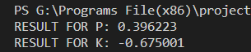

Рисунок 11.Результат програми №1

Час затрачений на виконання завдання: 15 хвилин

Завдання №2

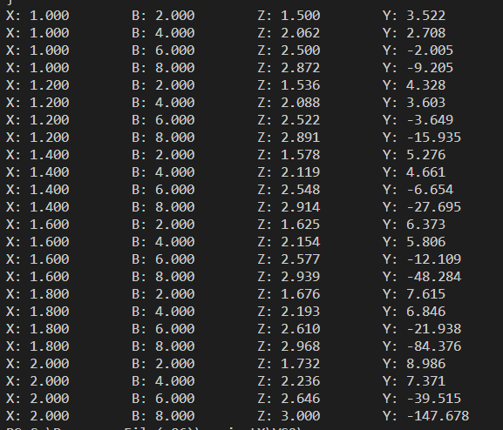

Рисунок 12.Результат програми №2

Час затрачений на виконання завдання: 15 хвилин

Завдання №3 частина 1

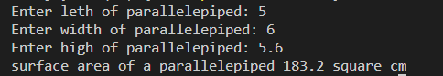

Рисунок 13.Результат програми №3 завдання 1

Час затрачений на виконання завдання: 10 хвилин

Завдання №3 частина 2

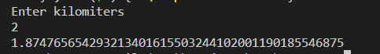

Рисунок 14.Результат програми №3 завдання 2

Час затрачений на виконання завдання: 10 хвилин

Завдання №4

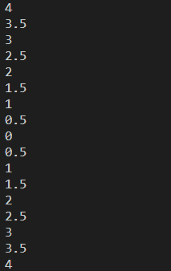

Рисунок 15.Результат програми №4

Час затрачений на виконання завдання: 15 хвилин

# **Висновки:**

В процесі виконання розрахунково-графічної роботи я вдало використовував отримані раніше знання, активно застосовуючи їх у практичних завданнях. Це дозволило мені не лише повторити вивчений матеріал, а й закріпити його практичним застосуванням. Це практичне використання знань в процесі розрахунково-графічної роботи також сприяло поглибленню розуміння та виробленню навичок, які виявляться корисними в майбутніх професійних завданнях.